**Информация к проекту решения по заявлению:**

**1.3 Галитаров Н. Д.**

**Земельный участок:**

кадастровый номер **54:35:064335:595**;

местоположение:Российская Федерация, Новосибирская область, городской округ город Новосибирск, город Новосибирск, микрорайон Горский, з/у 14;

площадь 3762 кв.м.;(планшет 1184).

**Зонирование:** Зона застройки жилыми домами смешанной этажности (Ж-1), Подзона застройки жилыми домами смешанной этажности различной плотности застройки (Ж-1.1)

**Заявленные требования:** *в части увеличения предельного максимального коэффициента плотности застройки земельного участка для объектов капитального строительства с видом разрешенного использования «многоквартирные многоэтажные дома» с 2,5 до 3,5*

**Обоснование согласно заявлению:** *заявления в связи с тем, что наличие инженерных сетей и рельеф земельного участка являются неблагоприятными для застройки*

**Планируется: строительство жилого многоквартирного дома**

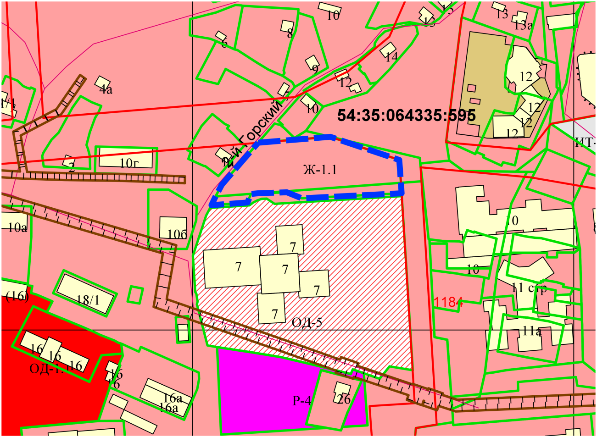

Приложения к заявлению: